Ungdomsjouren Fria
Verksamhetsberättelse 2022

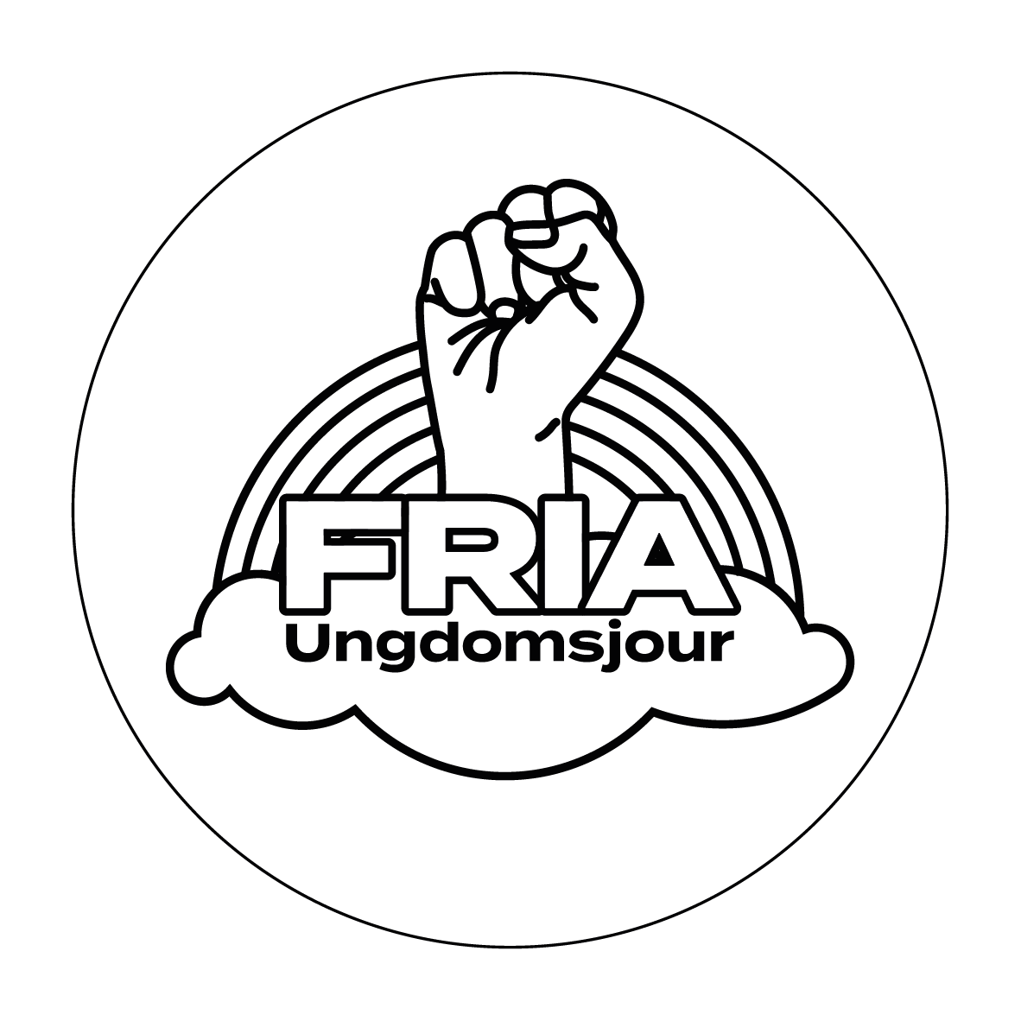

Ungdomsjouren Fria

Ungdomsjouren Fria är en ideell förening som är religiöst och partipolitiskt obunden. Föreningen startade som Tjejjouren Meja 2006 inom ramen för Kvinnojouren Moa. I april 2018 blev Tjejjouren Meja en egen förening med en egen styrelse och anställda. Från och med oktober 2020 övergick Tjejjouren Meja till att bli Ungdomsjouren Fria. Föreningens mål och värdegrund är att verka för barn och unga i Eskilstuna samt att genom ett intersektionellt och feministiskt perspektiv arbeta för ett jämställt samhälle fritt från våld med fokus på barn och unga. Det intersektionella perspektivet innebär ett erkännande av strukturella maktordningar i samhället där diskrimineringar sker i form av rasism, klasshat, HBTQIA+ fobi samt funkofobi.
Vi vill kunna verka för alla barn och unga i Eskilstuna och vi vet att alla oberoende av könstillhörigheter berörs och drabbas av det strukturella våldet. Därför har vi under en lång tid haft ambitioner att utvecklas till en ungdomsjour för möjligheten att sprida visionen om ett jämställt samhälle fritt från våld samt kunna verka för samtliga barn och unga i Eskilstuna oavsett hur de definierar sig.
Enligt SCB är det främst män som är den grupp som står för den absoluta majoriteten av det strukturella våldet. Genom att utveckla verksamheten till ungdomsjour får vi större möjlighet att inte bara stötta tjejer utan även arbeta förebyggande med gruppen män. Vi menar också att män som grupp utsätts för olika former av våld och förtryck genom det intersektionella perspektivet och vill därav skapa ett utrymme och en arena för möjligheten att motverka den typen av våld och stötta de som utsätts.
Oavsett om föreningen har varit en tjejjour eller ungdomsjour har verksamheten bedrivits på liknande sätt och vi arbetar även separatistiskt i vissa delar. Vi ser ett behov av att främst rikta vår stödverksamhet till tjejer då det är just tjejer som främst utsätts för det könsbaserade och sexuella våldet, och för att tjejer innehar en lägre maktposition i samhället. Tjejer och deras åsikter, engagemang och intressen tas inte på allvar och det våld och förtryck som de utsätts för bagatelliseras och anses vara normalt.

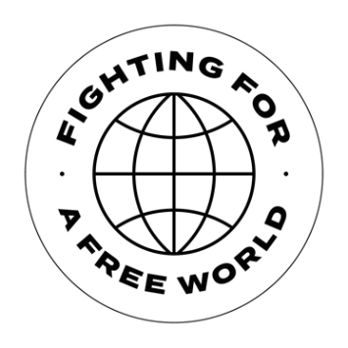

Vår verksamhet

Ungdomsjouren Frias verksamhet kan beskrivas i två delar:
- En stödverksamhet i form av en anonym chatt, syskonskap, kontakt med jourens egen kurator genom mejl och/eller telefon och/eller träffar samt den nationella frågelådan som bedrivs av Unizon.
- En utåtriktad och förebyggande verksamhet där vi håller workshops, samtalar och utbildar unga i skolor, på fritidsgårdar och inom idrottsföreningar. Vi bedriver även projektet ungdomsambassadörer. Workshops har även hållits för vuxna där vi informerar om framförallt samtycke och om att samtala porrkritiskt med ungdomar.
Vi har också som mål att varje år hålla i ett kollo under sommaren för den som identifierar sig som tjej och icke-binär, samt anordna aktiviteter under skolloven för ungdomar i kommunen.

Under början av år 2020 enades vi om ett idéburet offentligt partnerskap med Eskilstuna kommun som även förlängdes för 2021. Avtalet förlängdes ytterligare och gäller för perioden 2022-2024. Avtalet berör vår stödverksamhet där vi tillsammans med Eskilstuna kommun satt gemensamma mål.

Volontärer

Volontärerna är grunden för ungdomsjouren, utan våra volontärer kan vi inte ha vår verksamhet. Under 2022 har Ungdomsjouren Fria haft 58 engagerade volontärer. Volontärerna har kunnat välja mellan att vara aktiva i chatten, vara ett storasyskon eller vara delaktig i det utåtriktade förebyggande arbetet.

Den sista tisdagen varje månad har ungdomsjouren haft månadsmöte som samordnaren kallat till. Under månadsmötena har styrelsen, volontärerna och de anställda kunnat gå igenom vad som kommer att ske under nästkommande månad, samt ta upp frågor och information. Under 2022 har även månadsmötena innehållit kompetensutveckling i form av föreläsningar. Under starten av hösten hölls en kick-off med gemensamma aktiviteter och mat i syfte att lära känna varandra och få möjlighet att träffas i en annan miljö. I samband med ett av höstens månadsmöten bjöds volontärerna in till en afterwork med mat och umgänge med samma syfte som kick-offen. Under december höll jouren även en julavslutning för volontärer, anställda och styrelse där det delades ut julklappar till alla volontärer som tack för deras arbete. Vi har som mål att hålla i två sammankomster per år.

Anställda

Sofia Liedberg, verksamhetsledare. Anställd på heltid för den förebyggande verksamheten samt har övergripande ansvar för jouren tillsammans med styrelsens ordförande. Hon förbereder och planerar för allt våldsförebyggande arbete och är även kontaktperson för skolor och fritidsgårdar där arbetet bedrivs. Sofia håller i grundutbildningen för nya volontärer. Hon håller även i grundutbildningen för andra jourer och utbildar om hur man samtalar porrkritiskt med ungdomar. Utbildningen om porrkritiska samtal hålls för andra jourer men även för föräldrar/professionella.
En stor del av det förebyggande arbetet har utgått från MVP, Mentorship in Violence Prevention, och Agera Tillsammans. Detta är två preventionsprogram där Sofia träffat eleverna kontinuerligt med syfte att skapa en ”åskådaransats” för att förebygga våldsutövning. Sofia har varit föräldraledig sedan den 2 september 2022.

Sofia Skau, kurator och vikarierande verksamhetsledare. Sofia anställdes till en början på 50% för att arbeta som kurator på jouren. Hon tog sedan över rollen som erksamhetssamordnare på 50% och arbetade med dessa två tjänster fram till Sofia Liedberg gick på föräldraledighet. Därefter gick hon över till att vara vikarierande verksamhetsledare samt kurator. I rollen som kurator håller Sofia stödsamtal för unga, både fysiskt och över telefon och mejl. Hon hjälper även till vid kontakt av myndigheter och slussar stödsökande vidare vid behov.

Johanna Borg, verksamhetssamordnare. Anställdes på heltid i augusti och ansvarar för stödverksamheten. Johanna har yttersta ansvaret för våra volontärer vilket bland annat innebär att hon håller i individuella handledningar, ansvarar för att de får fortbildning samt rekryterar nya volontärer till verksamheten. I stödverksamheten ingår vår chatt och syskonskap. Johanna ansvarar för grundutbildning för nya volontärer som hon håller tillsammans med Sofia. Johanna ansvarar för att kvalitetssäkra stödverksamheten och är också ansvarig för projektet ungdomsambassadörer. Hon är även primärt ansvarig för våra sociala medier. Tillsammans med Sofia utbildar Johanna nya ledare i programmet MVP.

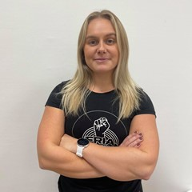
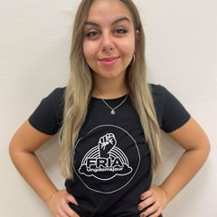
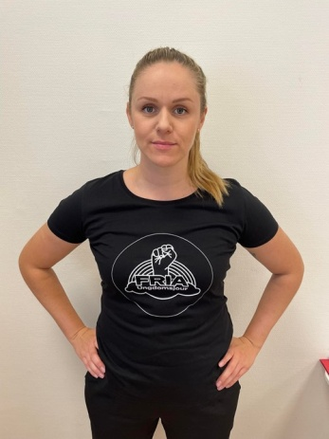
Sofia Liedberg Sofia Skau Johanna Borg
Styrelsen
Liza Ronnerheim – ordförande
Emmy Bengtsson – kassör
Sarah Larsson – sekreterare
Anna Larsson – ledamot
Alexandra Ringström– ledamot

Övriga förtroendevalda:

Valberedning
Frida Lindgren
Madelene Kuivamäki

Stödverksamheten

Statistik 2022
 | Cis-tjejer | Cis-killar | Transpersoner | Könsidentitet okänd | Totalt:
Stödsamtal via sms/telefon  (enskilda/  återkommande) | 7 | 2 | 1 | 0 | 10
Stödsamtal  i person | 5 | 0 | 1 | 0 | 6
Syskonskap | 4 | 0 | 1 | 0 | 5
Stödsamtal via chatten | 409 | 119 | 29 | 302 | 859
Stödsamtal via mejl  (enskilda/återkommande) | 14 | 3 | 2 | 6 | 25
Frågelådan | 0 | 0 | 0 | 67 | 67
Totalt: | 439 | 124 | 34 | 375
Totalt antal stödsökandetillfällen: 972

Chattverksamheten

Till vår chatt kan stödsökande skriva in anonymt. Chatten bemannas av jourens volontärer. I chatten stöttar och stärker vi unga i de olika frågor och tankar de delar med sig av. Ordinarie öppettider för chatten har varit tre tillfällen per vecka. Kvällstid måndagar och torsdagar samt dagtid på söndagar. Chatten hade även extraöppet under skollov, exempelvis sommarlov, höstlov och jul- och nyår.

Under 2022 har Ungdomsjouren Fria tagit emot 859 stödsamtal via chatten. Chatten har varit öppen vid 137 tillfällen. De mest förekommande ämnen som stödsökande sökte sig till chatten för var, i ordningsföljd: Psykisk ohälsa, kärlek och relationer, sexualitet och identitet, våld, psykosociala problem i familjen, kropp och hälsa, självskadebeteende och missbruk.

Syskonskapet

Syskonskapet är en del av ungdomsjourens stödverksamhet och innebär att storasyskonet ska stötta och stärka det stödsökande lillasyskonet. Under 2022 togs beslut om att döpa om systerskap till syskonskap för att tydliggöra att Ungdomsjouren Fria stöttar och stärker unga oavsett könsidentitet. Syskonskapet går till enligt följande: genom Ungdomsjouren Fria har unga, 12–18 år, fått möjligheten att få ett storasyskon. Stödsökande anmäler sitt intresse och matchas sedan ihop med en av våra volontärer som benämns som storasyskon. Syskonparet träffas under ett års tid och hittar på aktiviteter tillsammans.

Under 2022 har vi startat upp totalt fem syskonskap, varav fyra stödsökande identifierar sig som tjejer och en stödsökande identifierar sig som transperson.

Kurator

Vår kurator hjälper stödsökande genom att hålla i stödsamtal för unga, både fysiskt och över telefon och mejl. Hon kan träffa de stödsökande både fysiskt och digitalt. Den stödsökande kan vara helt anonym och behöver inte vårdnadshavares godkännande. Stödsökande kan även få stöd vid kontakt med myndigheter och kuratorn kan hänvisa den vidare vid behov.

Under 2022 har vår kurator haft kontakt med 6 fysiska stödsökande. Antal stödsökande via sms/telefon har varit 10 stycken och stödsamtal via mejl var cirka 25 enskilda personer.

Utåtriktad och förebyggande verksamhet

Under 2022 har Ungdomsjouren Fria besökt både skolor, fritidsgårdar och hållit workshops för Guif. Våra workshops och samtalsgrupper har berört alla möjliga typer av ämnen som unga velat prata om. Det har handlat om allt från sex och samtycke, integritet, trakasserier/våld, vänskap och relationer.

Projektet Ungdomsambassadörer

En del av Ungdomsjouren Frias verksamhet är att engagera gymnasieelever i Eskilstuna i frågor som rör dem och att få dem delaktiga i jämställdhet och jämlikhetsfrågor. Ur det målet arbetar jouren med projektet Ungdomsambassadörer. Syftet med ambassadörerna är att få fler unga att engagera sig i arbetet mot mäns och killars våld mot kvinnor och tjejer och visionen om ett jämställt samhälle fritt från våld.

Målet med detta projekt är trefaldigt: att med hjälp av ungdomarna som är ambassadörer nå ut till fler ungdomar i Eskilstuna; att skapa ett forum där ungdomar som bryr sig om dessa frågor kan vända sig och träffa likasinnade samt att utbilda några ungdomar (ambassadörerna) extra inom dessa frågor.

Under 2022 startades projektet upp på Zetterbergsgymnasiet i Eskilstuna och tre elever är ambassadörer i detta projekt. Under våren var verksamhetsledare Sofia Liedberg ansvarig för detta projekt och under hösten var verksamhetssamordnare Johanna Borg ansvarig. Under 2022 har ambassadörerna, tillsammans med anställda och volontärer på jouren, haft olika event på skolan med informationsbord och aktiviteter.

Statistik 2022
Skolor
 | Åk 4 | Åk 6 | Åk 7 | Åk 8/9 | Gymnasiet | Totalt antal elever:
Årbyskolan |  | 24 |  |  |  | 24 elever
Djurgårdsskolan |  |  | 28 |  |  | 28 elever
Stålforsskolan |  |  | 85 |  |  | 85 elever
Fristadsskolan |  |  | 137 |  |  | 137 elever
British Junior |  |  |  | 75 |  | 75 elever
Slottskolan |  | 66 |  |  |  | 66 elever
Lagersbergskolan | 27 |  |  |  |  | 27 elever
Tegelviken |  |  | 39 | 35+39 |  | 113 elever
Entréskolan |  |  | 37 | 20 |  | 57 elever
Skogsängen |  | 52 |  |  |  | 52 elever
St. Eskils gymnasium |  |  |  |  | 23+47 | 70 elever
Zetterbergska gymnasiet |  |  |  |  | 69+20 | 89 elever
Rekarnegymnasiet |  |  |  |  | 43 | 43 elever
Totalt antal elever: | 27 elever | 142 elever | 298 elever | 169 elever | 202  elever
Totalt antal elever: 866
Fritidsgårdar
 | Fröslunda | Palatzet | Guif | Nyfors | Årby | Lagersberg | Verkstan | Sommar-läger | Totalt:
Tjej-  grupp |  |  | 73 |  | 18 |  |  | 9 | 100
Kill-  grupp | 6 |  | 39 |  |  |  |  |  | 45
HBTQ+  grupp |  |  |  |  |  |  | 69 |  | 69
Mix-  grupp | 20 | 27 |  | 20 | 9 | 60 | 39 |  | 175
Totalt: | 26 | 27 | 112 | 20 | 27 | 60 | 108 | 9
Totalt antal ungdomar via fritidsgårdar: 389

Vuxna/professionella
 | Totalt:
Agera Tillsammans | 99
Responce Based Practice | 70
Bemötande | 12
Våld | 45
MVP-utbildning skolpersonal | 83
Totalt: | 309
Totalt antal vuxna: 309
Utåtriktade evenemang/Media

Evenemang och aktiviteter som ungdomsjouren har varit delaktig i:

- Inslag i P4 Sörmland om psykisk ohälsa och machokultur.
- Time’s Up: En vecka fri från våld där vi uppmärksammade mäns våld mot kvinnor tillsammans med Kvinnojouren Moa, ABF, Zonta, Diskrimineringsbyrån och Eskilstuna kommun.
- Inslag i SVT Sörmland kring jourens stödverksamhet.
- Uppmärksammat Time’s Up på Zetterbergsgymnasiet i samband med projektet ungdomsambassadörer. Hållit i tävling och aktiviteter för eleverna.
- Internationella kvinnodagen med en vecka av uppmärksammande av kvinnor som gjort viktiga saker samt ett quiz.
- Sommarläger på Vaviva Retreatcenter.
- Rapportsläpp av Ung i Sörmland, en undersökning om ungas utsatthet för våld som skickats ut till elever i årskurs nio och elever som går sista året på gymnasiet runt om i Sörmland.
- Startat podcast
- Pridevecka på Zetterbergsgymnasiet med quiz, möjlighet att göra egna pridearmband och ta roliga foton med jourens Instagram.
- Pride på Fristadstorget.
- Kampanjvecka: Ungas utsatthet för våld med utgångspunkt i rapporten Ung i Sörmland.

Samarbeten
Eskilstunas Kommun
Unizon
Länsföreningen Sörmland
Kvinnojouren Moa
ABF
Clarion Hotell Bolinder
Tjejjouren Mira
Tjejjouren Miranda
Tjejjouren Måna
Tjejjouren Malva
Sörmlands ungdoms-, trans-och tjejjourer
Ung Fritid och mötesplatser
Royalbiografen
Vaviva Retreatcenter
Nordic Wellness Eskilstuna
KRAFT Träning
Stoppcenter

Skolor
Rekarnegymnasiet
S:t Eskils gymnasium
Zetterbergsgymnasiet
Djurgårdskolan
Stålforsskolan
Slottskolan
Lagersbergskolan
Årbyskolan
Skogsängsskolan
Rinmangymnasiet
Fristadsskolan
Tegelviken
Entréskolan
Mälardalens Högskola

Fritidsgårdar
Palatzet
Fröslunda fritidsgård
Nyfors fritidsgård
Årby fritidsgård
Bonsai
Lagersberg fritidsgård
Verkstan

Utbildningar
Grundutbildningar för nya volontärer VT och HT
MVP (Mentorer i våldsprevention) steg 1 och 2
Frisk och fri – utbildning kring ätstörningsproblematik
MI – motiverande samtal
BC Ung - Bemötande och förståelse kring personer med beroendeproblematik.
IRIS-chatten - utbildning med Stockholms tjejjour om bemötande av tjejer med NPF-diagnos
Sponsorer
Sparbanken Rekarne
Näshulta Kyrkliga Syförening
Husby-Rekarne Näshulta Församling
Eskilstunas pastorat
Bolinder Munktell Clarion Collection
Privata gåvogivare

Ekonomi
Beträffande föreningens resultat och ställning hänvisas till bifogade resultat- och balansräkning.

Underskrifter

__________________________
Liza Ronnerheim, ordförande

__________________________
Emmy Bengtsson, kassör

______________________________________
Sarah Larsson, sekreterare

_______________________________________
Anna Larsson, ledamot

______________________________________
Alexandra Ringström, ledamot

Stort tack
till våra volontärer, medlemmar, samarbetspartners och sponsorer!

